Menukaart
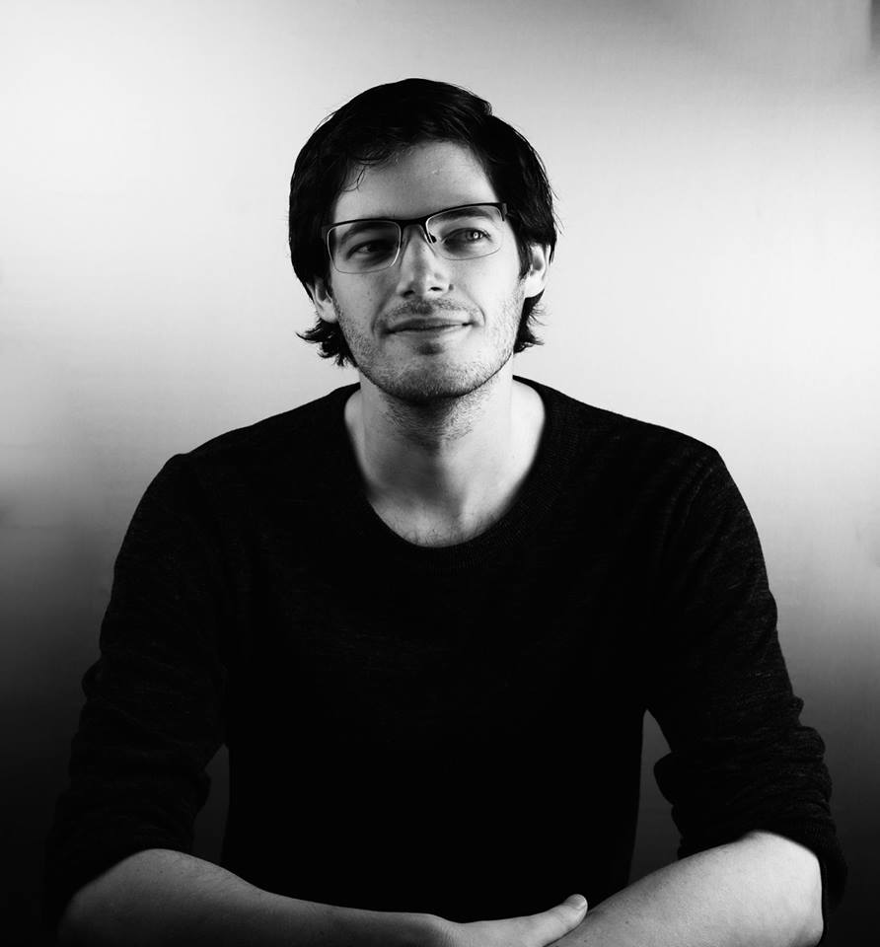
Jeroen van Unen

Over Jeroen
Jeroen van Unen is auteur van de Nachtuilen-serie (uitgeverij Luitingh-Sijthoff Amsterdam). Hij zette zichzelf op de kaart door zijn nominaties voor de Harland Awards Romanprijs, wist al duizenden lezers mee te nemen in zijn verhalen en personages, en is een van de weinigen die zo jong werd uitgegeven door een geformeerde Nederlandse uitgever.

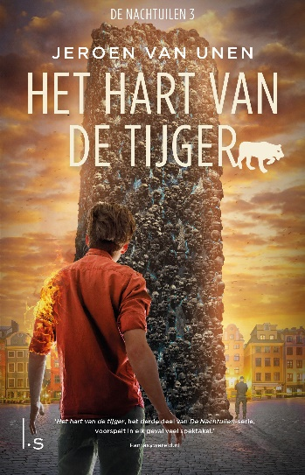
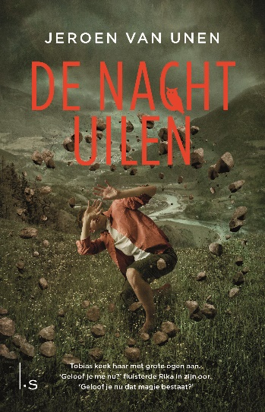
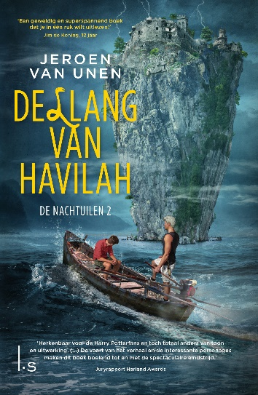

Schoolbezoeken
Jeroen van Unen bezoekt scholen door heel Nederland om kinderen te enthousiasmeren voor het beleven van verhalen. Via interactieve lezingen prikkelt hij de leerlingen en neemt hij ze mee in het leven van een schrijver. Jeroen leest voor uit eigen werk, vertelt over de reizen die hij maakte om inspiratie op te doen voor de Nachtuilen-serie en aan de hand van een quiz laat hij de leerlingen nadenken over verschillende aspecten van het schrijverschap.

Jeroen richt zich met name op groepen 7 & 8 op basisscholen en de onderbouw van het voortgezet onderwijs.

Workshops
In de Nachtuilen-serie maakt Jeroen van Unen gebruik van worldbuilding: het bouwen van een nieuwe wereld waarin je de meest fantastische verhalen kunt laten afspelen. Maar hoe gaat dat proces in zijn werk? Wat houdt worldbuilding eigenlijk precies in? Hoe begin je met het creëren van een nieuwe wereld? Jeroen heeft twee workshops ontworpen waarmee hij leerlingen hun eigen creativiteit laat ontdekken.

Workshop 1: Worldbuilding
Leerlingen laten hun gedachten de vrije loop in deze unieke workshop. We zoeken inspiratie en zullen gezamenlijk brainstormen om zo de gekste verhalen en werelden te bedenken. Gegarandeerd plezier en sprankelende creativiteit!

Workshop 2: Van idee naar verhaal
Tijdens deze workshop borduren we voort op wat we tijdens de eerste workshop hebben bedacht. Ik geef tips en deel mijn persoonlijke ervaringen. Daarna gaan we aan de slag met het uitwerken van personages en het plot. Het laatste ingrediënt dat niet mag ontbreken is natuurlijk: magie.

Beide workshops duren ongeveer een uur.

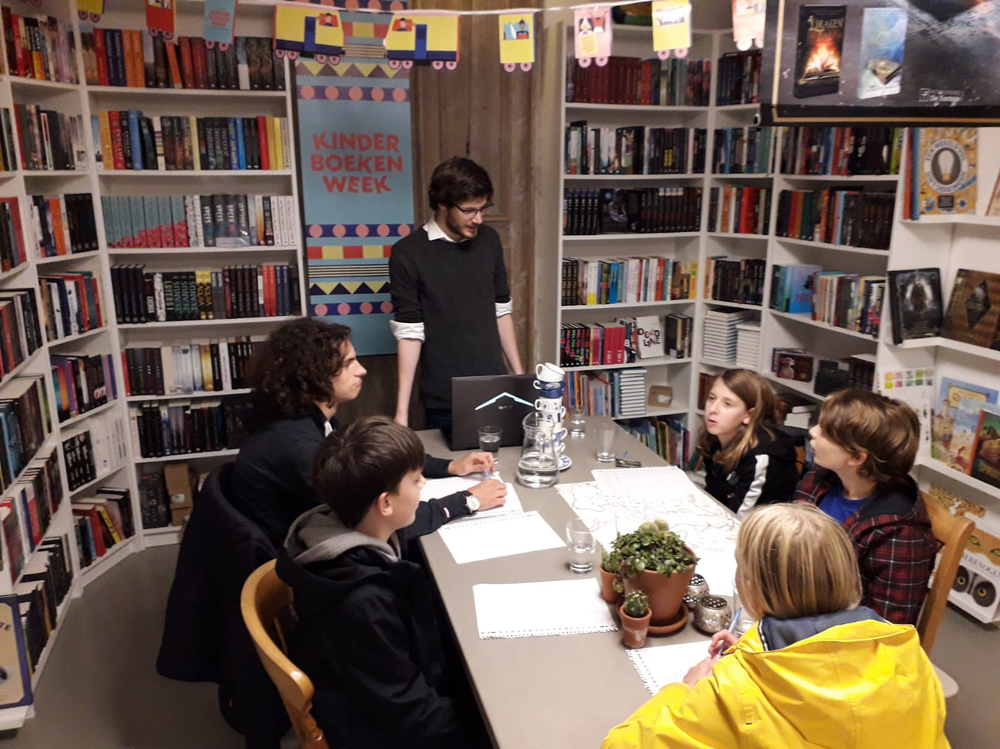

Extra activiteiten (na afloop)
- Vragenvuur
- Fotomoment
- Een handtekening van de schrijver

Testimonials & recensies

‘Hoe cool is het om een geweldige schrijver tegen het lijf te lopen, zijn eerste twee boeken ‘back to back’ te lezen, hem uitnodigen om in de Kinderboekenweek te komen praten in groep 8 en er dan achter te komen dat hij een oud-leerling is! Mijn groep heeft genoten van jouw presentatie Jeroen en ‘De nachtuilen’ zijn succesvol geland op nbs Boeimeer. Hoop je snel weer in de groep te mogen ontvangen.’
- Ed Den Heijer, Nuts Basisschool Boeimeer, Breda

'Herkenbaar voor de Harry Potterfans en toch totaal anders van toon en uitwerking. (…) De vaart van het verhaal en de interessante personages maken dit boek boeiend tot en met de spectaculaire eindstrijd.' 'Herkenbaar voor de Harry Potterfans en toch totaal anders van toon en uitwerking. (…) De vaart van het verhaal en de interessante personages maken dit boek boeiend tot en met de spectaculaire eindstrijd.'
- Juryrapport Harland Awards

'Een geweldig en superspannend boek dat je in één ruk wilt uitlezen.'
- Jim de Koning, 12 jaar

‘De Nachtuilen opent met een knal, trekt je naar binnen, en laat je niet meer los.’
- Hebban.nl

'Een leuk en spannend boek met een open einde dat schreeuwt om deel 4. Ik kan niet wachten!!!'
- Sander, 12 jaar

